对外承包工程和对外劳务合作统计年报操作指引

1、登录商务部业务系统统一平台（企业端），网址：https://ecomp.mofcom.gov.cn/loginCorp.html，输入账号及密码登录系统。
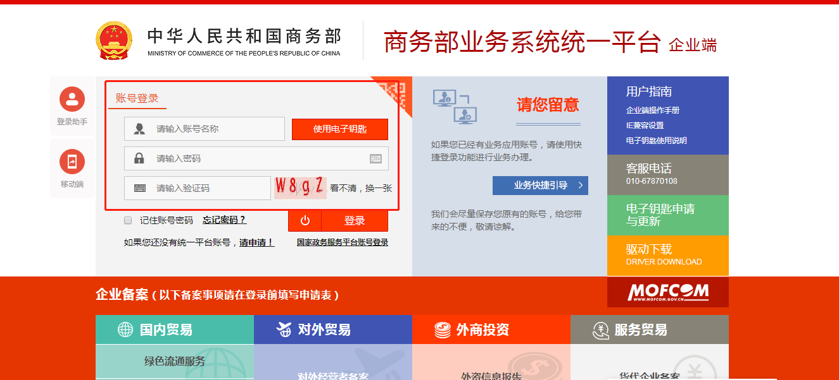
（如账号密码遗失，请填写附件“系统账号密码重置申请”，加盖企业公章，同企业营业执照复印件扫描为JPG或PDF格式，发送至服务邮箱fec@ec.com.cn，2个工作日内处理，技术支持人员每日定时统一进行密码重置处理并回复邮件）

2、点击对外投资合作信息服务的“进入应用”
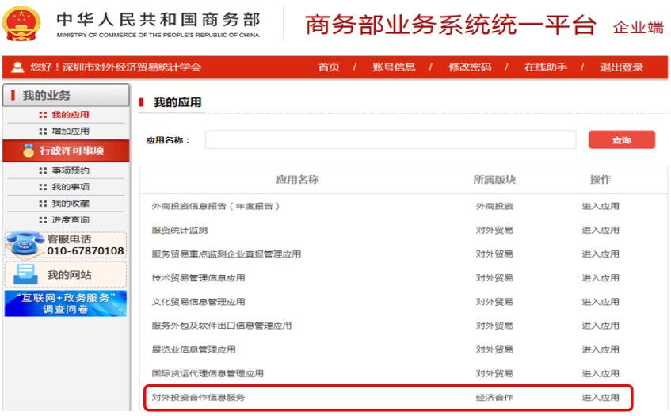
（如该页面无“对外投资合作信息服务”，请点击左上角“增加应用”，在“经济合作”下，找到该应用点击“申请”）

3、点击“对外投资合作信息服务非电子钥匙用户”
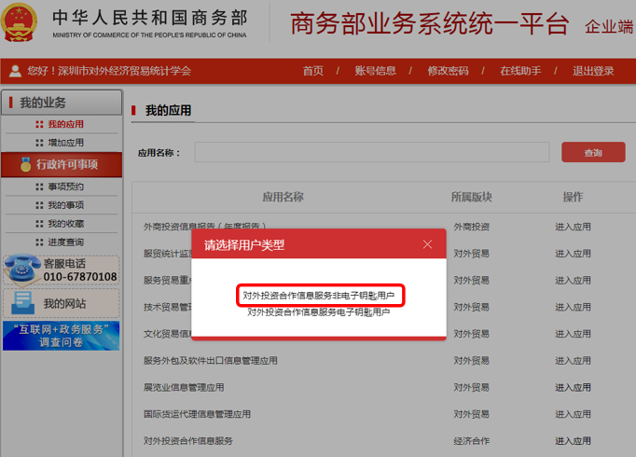

4、点击“统计类”--“对外承包工程业务”（对外劳务合作企业则选择“对外劳务合作业务”后，按相同步骤操作。）
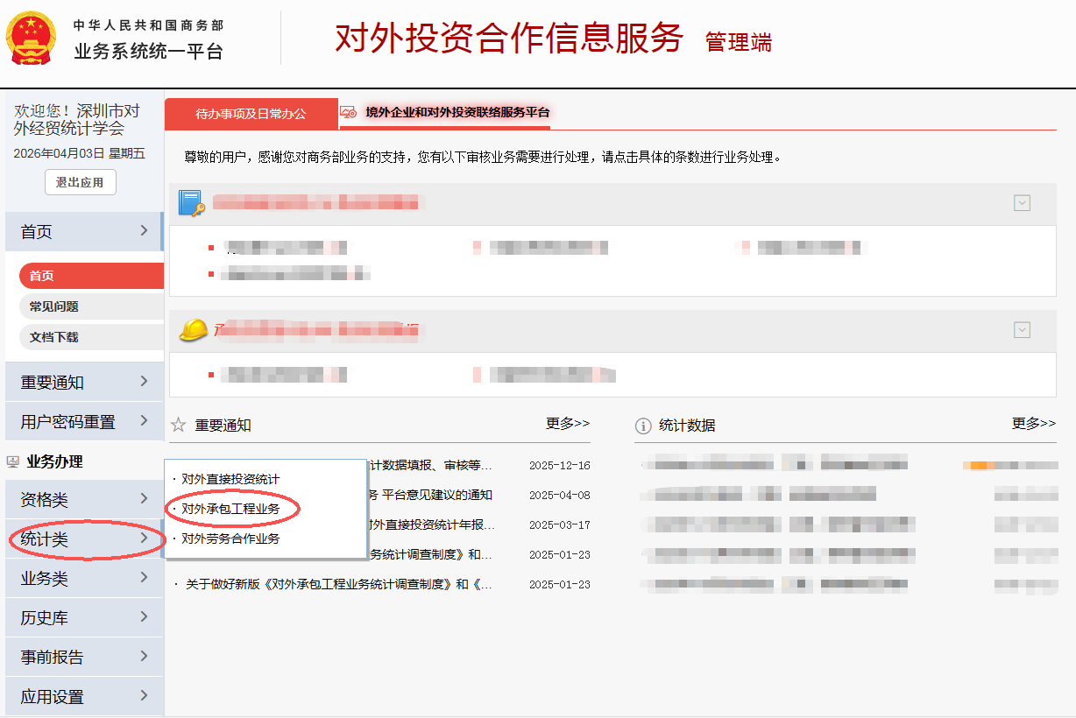

5、在“企业年报管理”中点击“填报”。
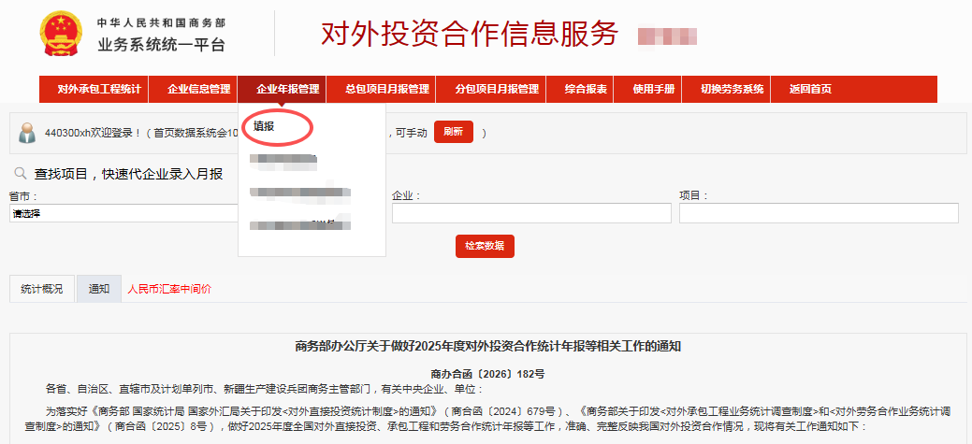
6、填报完毕后，点击“确定”完成填报。
